Effect of temperature over the growth and biofilm formation of the thermotolerant *Aspergillus flavus*

José Alejandro Hernández-Benítez1, Brenda Nallely Santos-Ocampo1, Daniel Genaro Rosas-Ramírez 2, Adrián Ramírez-Granillo1, Luis Antonio Bautista-Hernández3, Víctor Manuel Bautista-de Lucio3, Néstor Octavio Pérez4,*, and Aída Verónica Rodríguez-Tovar1,*

1 Departamento de Microbiología, Escuela Nacional de Ciencias Biológicas, Instituto Politécnico Nacional, Prol. Carpio y Plan de Ayala s/n Col. Casco de Santo Tomás, Alcaldía Miguel Hidalgo, C.P. 11340, Ciudad de México, México; [jhernandezb2100@alumno.ipn.mx](mailto:jhernandezb2100@alumno.ipn.mx) (J.A.H.-B.); [bsantoso1400@alumno.ipn.mx](mailto:bsantoso1400@alumno.ipn.mx) (B.N.S.-O.); [adramirezg@ipn.mx](mailto:adramirezg@ipn.mx) (A.R.-G.).

2 Departamento de Química de Biomacromoléculas Instituto de Química, Universidad Nacional Autónoma de México, Av. Universidad 3000, Circuito Exterior s/n, Ciudad Universitaria, Alcaldía Coyoacán, C.P. 04510, Ciudad de México, México; [dgrosas@unam.mx](mailto:dgrosas@unam.mx)

3 Unidad de Investigación del Instituto de Oftalmología “Fundación de Asistencia Privada Conde de Valenciana I.A.P.”, Chimalpopoca 14, Col. Obrera, Alcaldía Cuahutémoc, C.P. 06800, Ciudad de México, México; luis.bautista@institutodeoftalmologia.org (L.A.B.-H); vbautistal@institutodeoftalmologia.org (V.M.B.-L).

4 Departamento de Investigación y Desarrollo, Probiomed, S.A. de C.V., Cruce de Carreteras Acatzingo-Zumahuacan s/n, Tenancingo, C.P. 52400, Estado de México, México.

**\*** Correspondence: [avrodriguez@ipn.mx](mailto:avrodriguez@ipn.mx) (A.V.R.-T.), Tel.: +52 5557296000 Ext. 52379; [nestor.perez@probiomed.com.mx](mailto:nestor.perez@probiomed.com.mx) (N.O.P.).

**Table of contents:**

**Figure S1:** Molecular identification of *A. flavus* MMe18 by Neighbor-Joining phylogenetic tree construction based on the partial β-tubulin gene sequence.

**Figure S2.** *A. flavus* conidia germination analysis adjusting inoculum at ***a)*** 1x105 conidia/mL and ***b)*** 1x107 conidia/mL.

**Figure S3.** Biofilm formation kinetics of *A. flavus* using different inoculum size. ***a)*** inoculum adjusted at 1x105 conidia/mL and ***b)*** 1x107 conidia/mL.

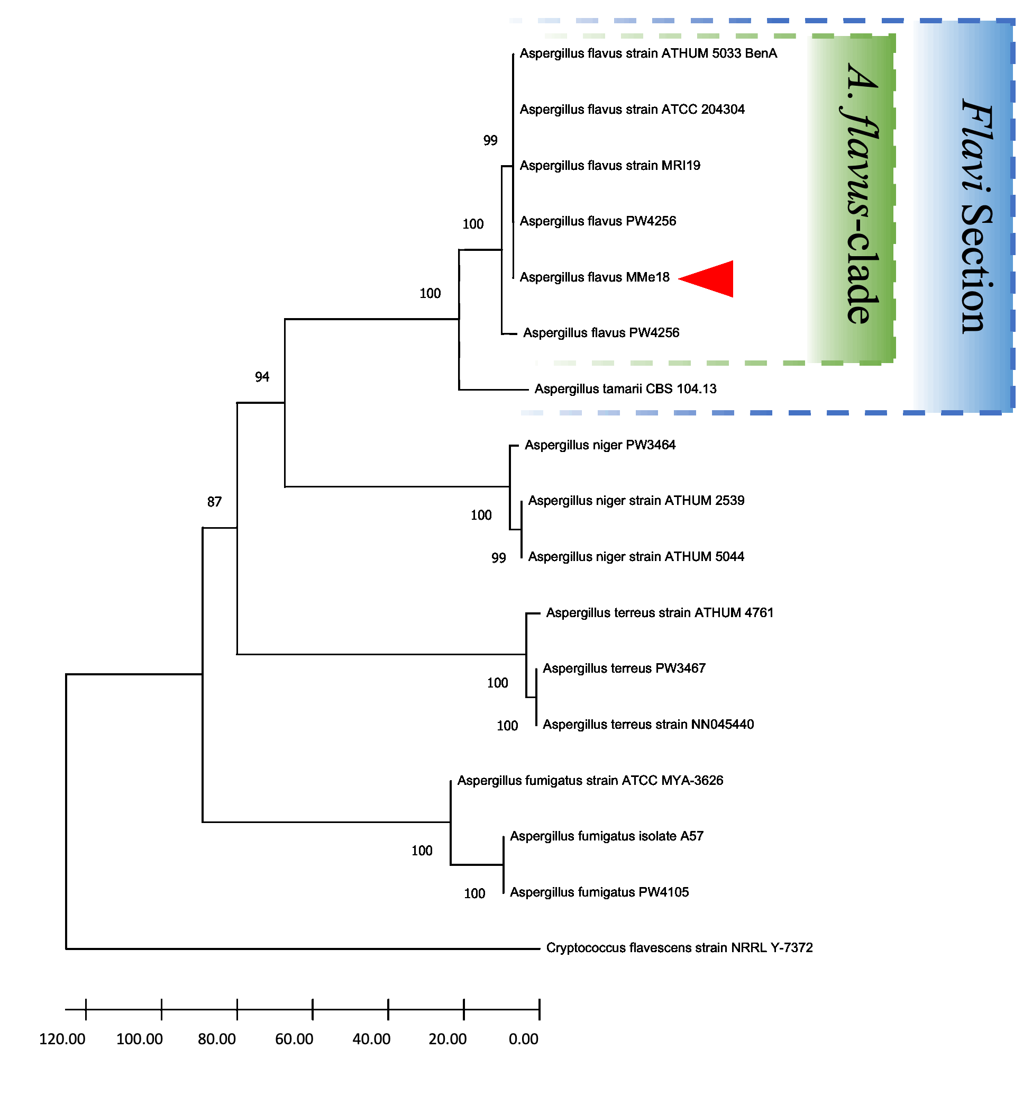

**Figure S1.** Molecular identification of *A. flavus* MMe18 by Neighbor-Joining phylogenetic tree construction based on the partial β-tubulin gene sequence.

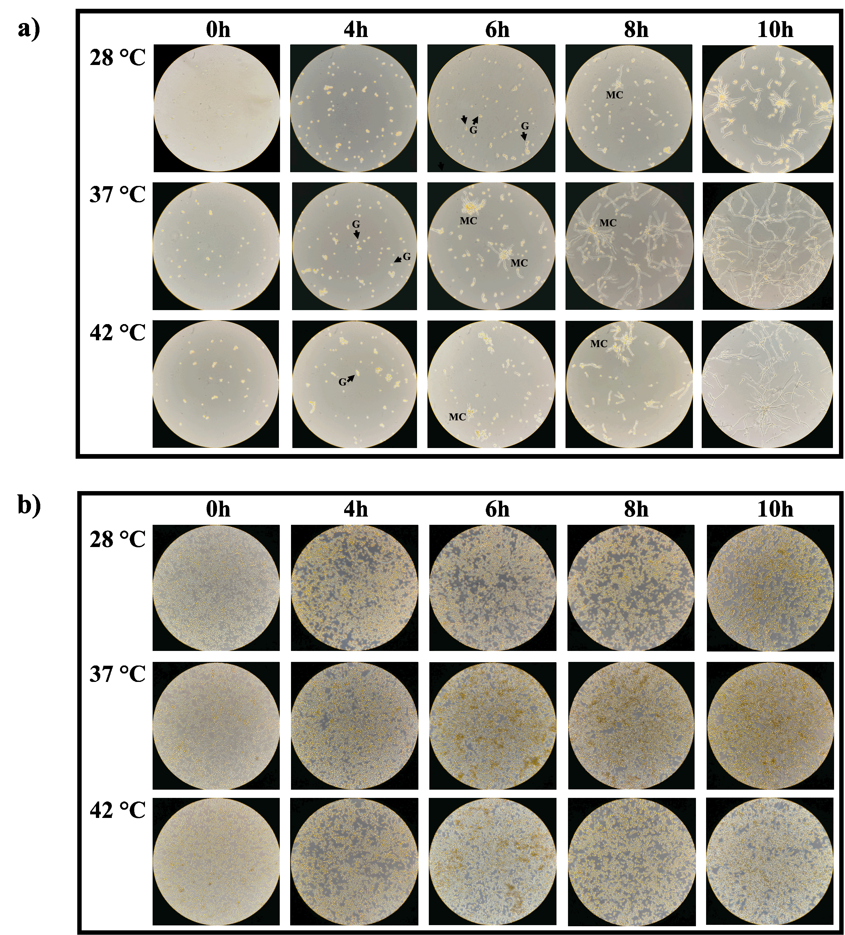**Figure S2.** *A. flavus* conidia germination analysis adjusting inoculum at ***a)*** 1x105 conidia/mL and ***b)*** 1x107 conidia/mL.

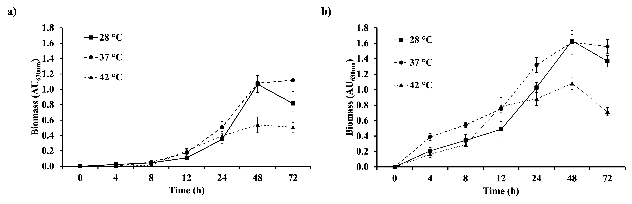**Figure S3.** Biofilm formation kinetics of *A. flavus* using different inoculum size. ***a)*** inoculum adjusted at 1x105 conidia/mL and ***b)*** 1x107 conidia/mL.